THƯ VIỆN TRƯỜNG TIỂU HỌC THÁI TÂN

GIỚI THIỆU SÁCH THÁNG 01/2023

“ SỰ TÍCH BÁNH CHƯNG, BÁNH DÀY”

Top of Form

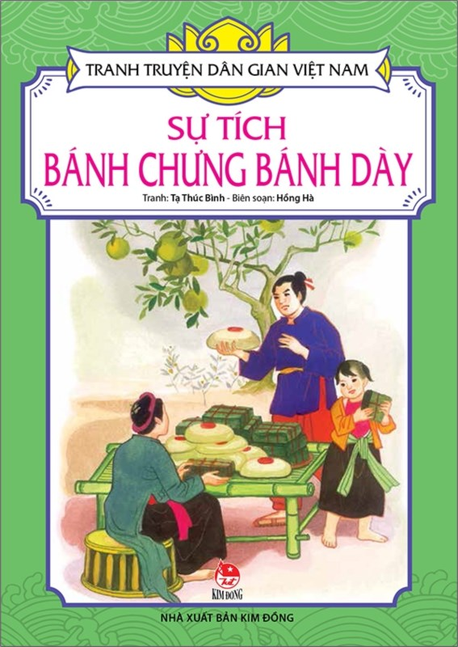

Mẹ ơi, tết là gì hả mẹ?

Những ngày giáp tết trời bỗng se se lạnh nhưng mà đó là cái lạnh báo hiệu một mùa xuân ấp áp đang về. Tết nguyên Đán hay còn gọi là Tết Cả, Tết Ta, Tết Âm lịch hoặc Tết Cổ truyền, là dịp lễ quan trọng và thiêng liêng đối với mỗi con người Việt Nam chúng ta. Tết về đánh dấu cho một năm cũ đã qua và khởi đầu cho một năm mới sắp đến đầy hứa hẹn. Bên cạnh đó, Tết là dịp để chúng ta tưởng nhớ đến tổ tiên, nguồn cội và tình thân. Một số phong tục ngày Tết của chúng ta như: Đưa và rước ông táo vào ngày 23 và 30 tháng chạp, Gói bánh chưng ở miền Bắc và bánh tét ở miền Nam, Bày mâm ngũ quả để cúng ông bà tổ tiên, Đón giao thừa giữa năm cũ và năm mới….

          Hôm nay trong không khí vui tươi và phấn khởi để đón chào Tết sắp đến, Thư viện trường tiểu học Thái Tân xin kính gửi tới quý thầy cô cùng các em cuốn sách: Sự tích Bánh Chưng, bánh Dày.

          Không biết từ bao giờ, bánh chưng, bánh dày đã trở thành thứ không thể thiếu trên bàn thờ tổ tiên mỗi khi Tết đến, thể hiện quan niệm về vũ trụ, nhân sinh của người xưa.

Bánh chưng, bánh dầy là hình ảnh của quê hương với mầu xanh ruộng đồng, sông núi, được làm ra từ những hạt "ngọc thực" quý nhất của thiên nhiên, sinh sôi nảy nở trên những triền đất phù sa đồng bằng dưới sức lao động của con người. Những sản vật giản dị, đậm đà hương vị không những ẩn chứa các giá trị văn hóa và tâm linh mà còn mang ý nghĩa triết lý nhân sinh sâu sắc.

Bánh chưng, bánh dày được chế biến từ lúa nếp thơm, một sản phẩm tiêu biểu của nghề trồng lúa nước có từ thời Vua Hùng. Trải qua hàng nghìn năm lịch sử, hai sản vật này gắn với câu chuyện huyền sử về lòng hiếu thảo của chàng hoàng tử Lang Liêu thời Hùng Vương dựng nước.

          Cuốn sách do Nhà xuất bản Mỹ Thuật phát hành gồm 15 trang sách có cả hình ảnh minh họa sẽ giúp các em học sinh nhỏ tuổi của chúng ta dễ hình dung và hiểu nhanh hơn về câu chuyện.

          Tương truyền, vua Hùng Vương thứ sáu muốn tìm người tài kế vị, đã cho vời các hoàng tử lại và truyền rằng: “Ta muốn truyền ngôi cho kẻ nào làm ta vừa ý, cuối năm nay đem cao lương mỹ vị đến để tiến cúng tiên vương cho ta được tròn đạo hiếu thì sẽ được ta truyền ngôi”.

Các hoàng tử đều đua nhau đi tìm của ngon vật lạ khắp nơi. Duy chỉ có hoàng tử thứ 18 là Lang Liêu, do mẹ mất sớm, không có người giúp đỡ nên không biết xoay sở ra sao.

Để biết được vì sao mà Hoàng tử có thể biết và làm được ra hai loại bánh ngon để dâng lên vua và cách làm của hai loại bánh này chúng ta cùng nhau tìm đọc cuốn sách tại Thư viện trường mình nhé!

***Thái Tân, ngày 02 tháng 01 năm 2023***

**BAN GIÁM HIỆU BIÊN SOẠN**

**Nguyễn Thị Kim Thoa Nguyễn Thị Mừng**

THƯ VIỆN TRƯỜNG TIỂU HỌC THÁI TÂN

GIỚI THIỆU SÁCH THÁNG 01/2024

“**Tục ngữ – Ca dao Việt Nam**”

[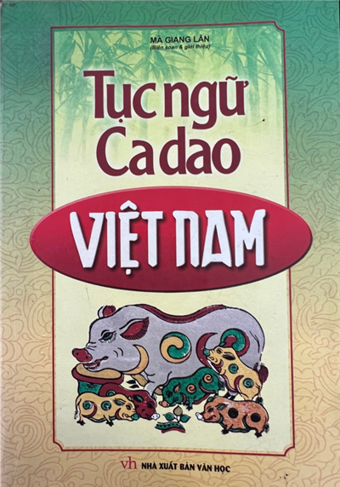](http://thcsthitrantrauquy.pgdgialam.edu.vn/do-dung-thu-vien/chuyen-muc-gioi-thieu-sach-thang-1-nam-2023/ctfull/904/153827)

Cuốn sách “Tục ngữ - ca dao Việt Nam” do tác giả Mã Giang Lân (biên soạn và giới thiệu) của nhà xuất bản văn học.

- Như chúng ta đã được biết thì ca dao, tục ngữ là phần phong phú nhất trong văn học dân gian của dân tộc ta. Đây cũng là phần có giá trị nhất về mặt trí tuệ, tình cảm và nghệ thuật biểu hiện. Do đặc điểm nội dung và hình thức ngắn gọn, có vần, dễ nhớ nên nó luôn được nhân dân vận dụng, truyền miệng qua nhiều thế hệ. Chính vì vậy nó luôn được trau chuốt mà vẫn giữ được cái hồn, cái hình mặc dù có thay đổi một vài từ khi đến “cư trú” ở một số địa phương khác nhau.

Cuốn sách này được chia ra làm 2 phần. Phần đầu tiên là tục ngữ và phần thứ hai là ca dao. Trong phần tục ngữ, phần này được chia ra thành 4 mục nhỏ.

- Quan niệm về giới tự nhiên.

- Đời sống và vật chất.

- Đời sống xã hội.

- Những quan niệm về nhân sinh.

Tục ngữ là lời ăn tiếng nói của nhân dân đã được đúc kết lại dưới những hình thức tinh giản mang nội dung súc tích. Tục ngữ thiên về biểu hiện trí tuệ của nhân dân trong việc nhận thức thế giới, xã hội và con người. Ca dao lại là thể loại trữ tình của văn học dân gian. Những tác phẩm trong thể loại này dù nói lên mối quan hệ giữa con người trong lao động, trong sinh hoạt gia đình xã hội hoặc nói lên những kinh nghiệm sống và hành động…thì bao giờ cũng là bộc lộ thái độ chủ quan của con người đối với những hiện tượng khách quan chứ không phải miêu tả một cách khách quan những hiện tượng, những vấn đề. Cho nên ở ca dao cái tôi trữ tình được nổi lên rõ nét.

Ở phần ca dao cách thức trình bày khác với ở phần tục ngữ. Phần ca dao được chia ra thành 2 phần nhỏ là phần A và phần B.

- Phần A: ca dao thời kì phong kiến.

- Phần B: ca dao thời kì bị thực dân Pháp xâm lược

Ai trong chúng ta cũng nên tìm hiểu cuốn sách này để tự mình đọc và trải nghiệm những nét văn hóa, văn học dân gian hay những kinh nghiệm sống mà ông cha ta đã đúc kết trong các câu tục ngữ, ca dao.

Bạn đọc hãy đến thư viện nhà trường để cùng đọc cuốn sách này nhé!

***Thái Tân, ngày 02 tháng 01 năm 2024***

**BAN GIÁM HIỆU BIÊN SOẠN**

**Nguyễn Thị Kim Thoa Nguyễn Thị Mừng**